课程设计说明书

课程名称： 数据库系统课程设计

专 业： 计算机科学与技术 班级： 2017-5

设 计 人： 吴同洲

学 号： 201701030923

山 东 科 技 大 学
2019 年 11 月 10 日
山 东 科 技 大 学
课 程 设 计 任 务 书
- 课程设计题目： 数据库系统课程设计
- 设计原始资料：
1、 《数据库系统概论》王珊、萨师煊
2、 Github-DongmenDB教学数据库管理系统仓库
- 设计应解决下列各主要问题：
1、 安装配置开发环境、检出代码并运行
2、 数据库的查询处理及查询结果优化
3、 数据库的完整性及安全性的保障
4、 实现update及delete语句的解析与执行

- 设计说明书应附有下列图纸：
1、实现界面结果图
2、设计流程图
3、模块调用图
- 小组分工说明：
独立完成，没有小组分工

六、命题发出日期： 2019年09月20 设计完成日期： 2018年12月21日

指导教师评语

成绩：

指导教师（签章）：
年 月 日

目 录
1需求分析说明 4
1.1 主函数模块 4
1.2 Shell人机交互模块 4
1.3 Dongmendb系统管理模块 5
1.4 physicalplan实现物理计划模块 6
1.5 dongmendbsql语言处理模块 6
1.6 parser词法语法分析模块 6
1.7 utils辅助数据结构模块 6
2概要设计说明 7
2.1模块调用图 7
2.2数据结构抽象定义 7
3详细设计说明 13
3.1 Update 13
3.1.1 实现流程 13
3.1.2 解析设计 14
3.1.3 执行设计 14
3.2 Delete 14
3.2.1 解析设计 14
3.2.2 执行设计 15
3.3 关系代数优化 15
3.3.1实现流程 16
3.3.2 条件串接 17
3.3.3 条件变换 17
4调试分析 17
4.1 遇到的问题 18
4.2 测试结果 18
6课程设计总结 20

1需求分析说明
课程设计的总体目标：在Clion 的开发环境下，利用所学C++语言和数据结构的相关知识，开发一个数据库系统软件，实现对数据库的各种操作，在老师提供的dongmendb项目的基础上对其进行完善，实现对数据库数据信息的update、delete操作以及对查询进行优化的操作。
基本功能如下：
（1）选择合理数据结构，存储数据表。
（2）对数据库进行create table、insert、 select、update、delete等操作。
（3）对于查询操作，对初始关系代数语法树进行分析优化，最终得到优化后的语法树。
（4）检查SQL语句中的语法错误和语义错误。
以下是各功能模块的功能描述：
1．主函数模块
本模块的主要功能是初始化简单sql命令行，调用各模块，实现数据库管理功能。
2．Shell人机交互模块
本模块可以使用户采用cmd命令行进行人机交互功能，实现数据库的增删改操作，调用系用命令，执行sql语句。
3．Dongmendb系统管理模块
dongmendb数据库以文件夹为单位，文件夹名称作为数据库名称，每个表保存在独立的文件夹中，以扩展名tbl作为结尾。系统表也保存在独立的文件中，也以扩展名tbl作为结尾。
- DongmenDB：数据初始化
- BufferManager：实现数据库的缓冲区管理，以块为单位管理缓冲区
- FileManager：实现数据存储层的物理数据文件的管理：物理文件的打开，关闭，以块为单位的外存读写操作等。
- RecordFile：实现数据存取层的逻辑数据文件的管理，逻辑文件的打开，关闭，以记录为单位进行读写操作等。
- IntegrityManager：实现数据库的完整性管理，约束的定义，检查与处理。
- LogManager：实现日志管理，日志读写。
- MetadatManager：实现系统表的管理，表信息，字段信息等。
- SecurityManager：实现数据库的安全性管理，权限的定义，检查与处理。
- TransactionManager:事务管理
- IndexManager：索引管理
4．physicalplan实现物理计划模块
本模块的主要功能是定义其物理计划，建立表扫描指针，嵌套循环，投影，选择，排序合并连接，索引连接，哈希连接。
5．dongmendbsql语言处理模块
本模块的主要功能是sql语言处理，例如：Create,Insert,Select,Delete,Column,Relational_Algebra,关系代数查询优化。
- parser词法语法分析模块
本模块的主要功能是利用分词器及解释器进行词法与语法的分析与解析。其包含词法分析器tokenizer，语法分析器parser，语句解析statement，表达式解析expression。
- utils辅助数据结构模块
本模块主要使用了一些C++内部的数据结构，例如ArrayList列表数组，HashMap哈希表，OpStack操作栈。

测试数据：
1：增加数据 create table sc(sno char(10), cno char(10), grade integer);
2：查询数据 select student.sno, sc.cno,sname,grade, cname from student, sc, course where student.sno = sc.sno and sc.cno = course.cno
3：修改数据 update student set sname = "tom" where sno = "001"

2概要设计说明
2.1模块调用图
模块调用图如图1所示。
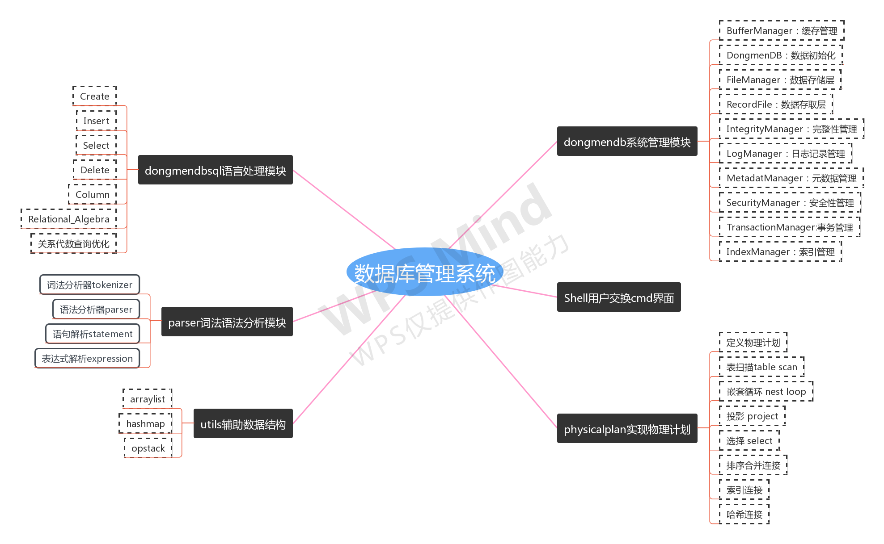 图1 模块调用图
2.2数据结构抽象定义
·exp_01_stmt_parser （实验1：sql语句解析）
·exp_02_semantic （实验2：语法语义检查）
·exp_03_integrity （实验3：完整性）
·exp_04_security （实验4：安全性）
·exp_05_algebra_opt （实验5：代数优化）
·exp_06_index （实验6：索引）
·exp_07_physical_operate （实验7）物理操作实现）
·exp_08_physical_opt （实验8：物理优化）
·exp_09_lock （实验9：封锁）
·exp_10_buffer_manager （实验10：缓存管理）
·CMakeLists.ext （cmake文件）
- SQL的抽象数据字符类型定义为：
typedef enum TokenType_ {
TOKEN_OPEN_PAREN = 0, //左括号
TOKEN_CLOSE_PAREN, //右括号
TOKEN_POWER, //
TOKEN_PLUS, //加号
TOKEN_MINUS, //减号
TOKEN_DIVIDE, //除
TOKEN_MULTIPLY, //乘
TOKEN_LT, //less-than operator 小于
TOKEN_GT, //大于
TOKEN_EQ, //等于
TOKEN_NOT_EQUAL, //不等于
TOKEN_LE, //小于等于 less-than-or-equal-to operator"
TOKEN_GE, //大于等于
TOKEN_IN, //in运算
TOKEN_LIKE, //like运算
TOKEN_AND,
TOKEN_OR,
TOKEN_NOT, //匹配not
TOKEN_ASSIGNMENT, //赋值
TOKEN_FUN, //函数
TOKEN_COMMA, /*以上是操作符，在表达式解析时使用*/ //逗号

TOKEN_INVALID, //"invalid token"
TOKEN_RESERVED_WORD //sql中的保留字比如create,set,where 等等
TOKEN_WORD, //非保留字的词
TOKEN_UNENDED_SRING, //没有结尾的字符串
TOKEN_STRING, //字符串
TOKEN_MOD, //模
TOKEN_INCOMPLETE_CHAR,//不完整的字符
TOKEN_CHAR, //字符
TOKEN_INVALID_CHAR, //非法字符
TOKEN_SEMICOLON, //分号
TOKEN_EXP_FLOAT,
TOKEN_FLOAT,
TOKEN_OCTAL, //"octal integer"
TOKEN_HEX, //"hexadecimal integer"
TOKEN_DECIMAL, //"decimal integer"
TOKEN_ZERO, //"zero integer"
TOKEN_NULL //匹配null
} TokenType;
- 物理计划的数据结构定义
typedef struct physical_scan_ {
scan_type scanType;
union {
physical_scan_table *physicalScanTable;
physical_scan_join_nest_loop *physicalScanJoinNestLoop;
physical_scan_select *physicalScanSelect;
physical_scan_project *physicalScanProject;
};
physical_scan_before_first beforeFirst;
physical_scan_next next;
physical_scan_close close;
physical_scan_get_val_by_index getValByIndex;
physical_scan_get_int_by_index getIntByIndex;
physical_scan_get_string_by_index getStringByIndex;
physical_scan_get_val getVal;
physical_scan_get_int getInt;
physical_scan_get_string getString;
physical_scan_has_field hasField;
physical_scan_get_field getField;
physical_scan_get_fields_name getFieldsName;
physical_scan_set_int setInt;
physical_scan_set_string setString;
physical_scan_delete deleterec;
physical_scan_insert insert;
physical_scan_get_rid getRid;
physical_scan_moveto_rid movetoRid;
} physical_scan;
- SQL操作中数据结构定义
struct SRA_s {
enum SRAType t;
union {
SRA_Table_t table;
SRA_Project_t project;
SRA_Select_t select;
SRA_Join_t join;
SRA_Binary_t binary;
};
};
- Update数据结构定义
typedef struct sql_stmt_update_ {
char *tableName; //保存上面update语句的student
arraylist *fields; //set fields 被更新的字段列表。保存上面update语句的
arraylist *fieldsExpr; //set fields expression 新值(表达式)列表 。
SRA_t *where; //保存上面update语句条件
} sql_stmt_update;

- Delete数据结构定义
typedef struct sql_stmt_delete_{
char *tableName;
SRA_t *where;
} sql_stmt_delete;
- 条件表达式数据结构
typedef struct Expression_ {
/*当term不为空时，表示是term*/
TokenType opType;
TermExpr *term;
/*如果出现在select子句中，则可以有别名*/
char *alias;
/*按链表顺序存操作数*/
Expression *nextexpr;
} Expression;
- 主要函数
TokenT *parseNextToken(ParserT *parser)/*获取当前token*/
TokenT *parseEatToken(ParserT *parser)/*获取下一个token*/
int matchToken(ParserT *parser, TokenType type, char *text)/*判断匹配*/
/*处理sql：update语句*/
int dongmendb_shell_handle_update_data(dongmendb_shell_handle_sql_t *ctx, const char *sqlupdate)
/*解析获得 sql_stmt_update结构*/
sql_stmt_update *parse_sql_stmt_update(ParserT *parser)
/*执行update语句*/
int plan_execute_update(dongmendb *db, sql_stmt_update *sqlStmtUpdate , transaction *tx)
/*解析获得 sql_stmt_delete 结构*/
sql_stmt_delete *parse_sql_stmt_delete(ParserT *parser)
/*执行delete语句*/
int plan_execute_delete(dongmendb *dateb, sql_stmt_delete *sqlStmtDelete, transaction *tx)
/*判断and条件存在*/
bool HasAnd(Expression *expr)
/*获得断开位置的Expression*/
Expression *getExpression(Expression *expr);
/*改变条件*/
void *changeBeginEx(Expression *begin, Expression *end);
/*创造条件串接的SRA*/
void creatCCSra(Expression *expr, SRA_t **sra)；
/*等价变换：将满足条件的 SRA_SELECT 类型的节点进行条件串接*/
void Conditional_concatenation(SRA_t **sra);
/* 判断每个字段是否在sra中, 若字段不在sra中则返回0，否则返回1*/
int opt_search_in_fields(arraylist *fieldsName, const char *columnName);
int opt_fields_test(Expression *expr, SRA_t *sra, table_manager *tableManager);
int opt_optimed_test(Expression *expr, SRA_t *sra, table_manager *tableManager);
int opt_field_test(SRA_t *sra, const char *tableName, const char *columnName, table_manager *tableManager);
/*等价变换：SELECT 下移*/
void Conditional_exchange(SRA_t **sra, table_manager *tm);
/*代数语法树优化*/
SRA_t *dongmengdb_algebra_optimize_condition_pushdown(SRA_t *sra, table_manager *tableManager, transaction *tx)

3详细设计说明

3.1 Update模块

3.1.1 实现流程
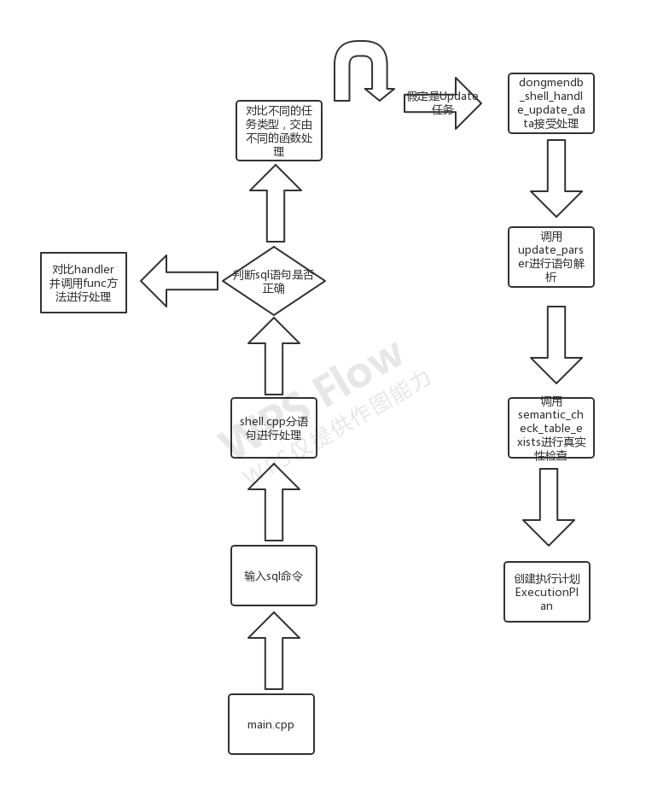
图2.update实现流程

3.1.2 解析设计
1.关键字：对于“update”，“set”，“where”这种SQL的保留字，通过machToken()函数进行特殊判断，例如：
if(!matchToken(parser, TOKEN_RESERVED_WORD, "set")){
strcpy(parser->parserMessage, "invalid sql: missing set.");
return NULL;
}

- Tablename通过从句柄中解析出来后存到，一个char数组中。
tableName = new_id_name();
strcpy(tableName, token->text);
- 被更新的字段列表和新值列表，用一个函数从句柄中将其解析出来，因为可能有多个更新语句，所以用了循环，对于每一个字段列表和新值，分别用两个arraylist *fields 和 arraylist *values来存取，最终赋值给结构体sql_stmt_update。
- 更新条件：
利用老师以及写好的函数，将where语句解析保存下来。
TableReference_t *ref = TableReference_make(tableName, NULL);
where = SRATable(ref);
Expression *whereExpr = parseExpressionRD(parser);
where = SRASelect(tableExpr, whereExpr);
- 错误语法分析
- matchToken()函数输入语句是否符合语法要求
- 输入表名是否存在
- 输入新值是否符合原字段列表值类型
- 其他异常处理

3.1.3 执行设计
更新语句以select的物理操作为基础实现；读取之前解析的内部数据结构，表名，where条件，待更新的列表。
1.使用 sql_stmt_update 的条件参数，调用 physical_scan_select_create 创建select的物理计划并初始化;
char *tableName = sqlStmtUpdate->tableName;
arraylist *fields = sqlStmtUpdate->fields;
arraylist *fieldsExpr = sqlStmtUpdate->fieldsExpr;
physical_scan *scan = physical_scan_generate(db, sqlStmtUpdate->where, tx);
scan->beforeFirst(scan);
2.执行 select 的物理计划，完成update操作通过对表中的待更新值进行循环赋值，来更新原表。
3.更新时注意待更新值的类型是否与原类型相符。用physical_scan中的函数scan->getField来获得类型。然后根据类型用setString()或者setInt() 函数来更新值。

3.2 Delete模块

3.2.1 解析设计
1. 关键字：对于“delete”，“from”，“where”这种SQL的保留字，通过machToken()函数进行特殊判断。
2.Tablename通过从句柄中解析出来后存到，一个char数组中。
3.更新条件：
利用老师以及写好的函数，将where语句解析保存下来。
TableReference_t *ref = TableReference_make(tableName, NULL);
where = SRATable(ref);
Expression *whereExpr = parseExpressionRD(parser);
where = SRASelect(tableExpr, whereExpr);
4.将解析结果存入结构体中
sql_stmt_delete *sqlStmtDelete = (sql_stmt_delete *)calloc(sizeof(sql_stmt_delete),1);
sqlStmtDelete->tableName = tableName;
sqlStmtDelete->where = where;
5.错误语法分析
- 输入语句是否符合语法要求 ,不符合要求进行提醒
- 输入表名是否存在
- 输入新值是否符合原字段列表值类型
- 其他异常处理

3.2.2 执行设计
- 通过初始化physical_scan结构体，来执行物理结构操作
physical_scan *scan = physical_scan_generate(db, sqlStmtDelete->where, tx);
scan->beforeFirst(scan);
- 通过对表达式中条件进行循环，调用deleterec() 函数来改变原表。

3.3 关系代数优化模块

3.3.1实现流程
- 在初始关系代数语法树中sra中找到每个SRA_Select节点，检查每个SRA_Select节点中的条件是不是满足串接条件：多条件且用and连接，若满足串接条件则：创建一组新的串接的SRA_Select节点，等价替换当前的SRA_Select节点
- 在sra中找到每个SRA_Select节点，在sra中查找 SRA_Select 节点应该在的最优位置，若子操作也是SRA_Select，则可交换，若子操作是笛卡尔积，则可交换，需要判断SRA_Select所包含的属性属于笛卡尔积的哪个子操作，最后将SRA_Select类型的节点移动到语法树的最优位置

3.3.2 条件串接
将SRA_SELECT类型的节点进行条件串接，Conditional_concatenation()函数实现。
- 用switch语句递归的判断，在sra中找到每个SRA_Select节点
switch (s->t) {
case SRA_SELECT:{ ··· }
case SRA_PROJECT: {
Conditional_concatenation(&(s->project.sra));
break;
};
case SRA_JOIN: {
Conditional_concatenation(&(s->join.sra1));
Conditional_concatenation(&(s->join.sra2));
break;
};
default:
break;
}

- 检查每个SRA_Select节点中的条件是不是满足串接条件：多条件且用and连接
bool HasAnd(Expression *expr) {
if(expr==NULL)
return false;
else if(expr->term!=NULL)
return false;
else if (expr->opType == TOKEN_AND) return true;
return false;
}

- 若满足串接条件则：
- getExpression()递归的寻找选择条件的and连接的最后一个条件，将where条件链表断开，形成新的两个条件beginEx和endEx；
- 用得到的beginEx和endEx创建一组新的串接的SRA_Select节点，等价替换当前的SRA_Select节点
(*sra)->select.sra = SRASelect((*sra)->select.sra, beginEx);
(*sra)->select.cond = endEx;

3.3.3 条件变换
1. 同上诉3.2方法递归的遍历查找sra，在sra中找到每个SRA_Select节点Conditional_exchange() 函数实现
2. 对每个SRA_Select节点做以下处理：
（1）在sra中查找 SRA_Select 节点应该在的最优位置：
- 若子操作也是SRA_Select，则可交换；
if (s2->t == SRA_SELECT) {
ss1->select.sra = ss2->select.sra;
ss2->select.sra = ss1;
*sra = ss2;
Conditional_exchange(&(ss2->select.sra), tm);
}
- 若子操作是笛卡尔积，则可交换，通过函数opt_optimed_test()递归的查找判断SRA_Select所包含的属性属于笛卡尔积的哪个子操作，如果在这个子树里面，函数返回值为1，如果不在返回0，再根据返回值判断，进行操作，将条件下放。
bool switch_left = opt_optimed_test(ss1->select.cond, ss2->join.sra1, tm);
bool switch_right = opt_optimed_test(ss1->select.cond, ss2->join.sra2, tm);
- 最后将SRA_Select类型的节点移动到语法树的最优位置，通过将位置进行交换。
ss1->select.sra = ss2->join.sra1;
ss2->join.sra1 = ss1;
*sra = ss2;

4调试分析
4.1 遇到的问题：
- 函数使用不当，无法获得下一条token词句。
注意函数parseNextToken(parser)与parseEatAndNextToken(parser)的区别：
parseNextToken()是获取下一个token，如果当前的token不为NULL，则不获取下一个token；而parseEatAndNextToken()是eat掉当前的token，并获取下一个token。
通过查看函数的定义，进行区别，正确使用，即可解决问题。

- Test.c测试程序无法使用
在对update、delete进行自我测试时，发现Clion运行出现错误，导致程序无法运行，在进行搜索思考之后，发现是MinGW安装问题导致dll文件缺失，在重新安装之后发现运行还是有错，与老师MinGW版本对比之后发现，需要更改版本即可完成使用。

- 程序运行时突然崩溃
经过检查，发现是没有进行异常检测和错误检测。先检查SQL语句中的语法错误和语义错误，对于错误的输入直接返回NULL空值，而不是返回错误的SRA数据结构；对于使用的指针变量要进行判空NULL操作后再进行使用，并且中断程序返回错误信息。

4.2 测试结果
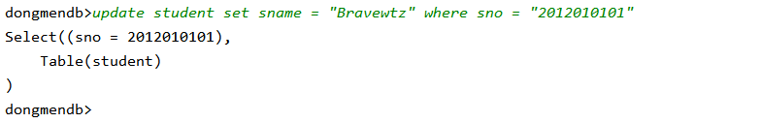
图3.update操作执行结果

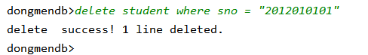
图4.delete操作执行结果

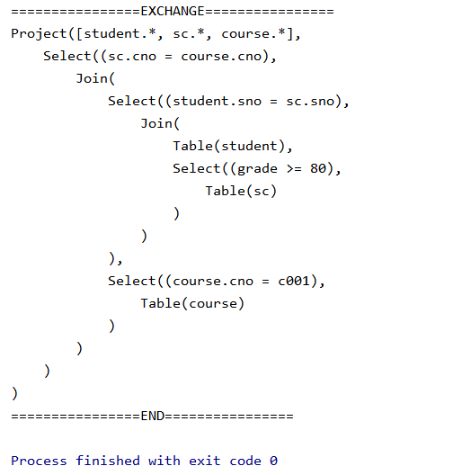
图5.关系代数优化执行结果
5课程设计总结
通过这次数据库系统课程设计，使我对数据库系统设计有了一个比较深刻的了解，不再是拘泥于课本是理论知识，而是在理解的基础上，有了实实在在的认识，更加激发了我对数据库的兴趣。
通过对数据库的 Update功能和Delete功能的实现有了更深刻的认识，明白了关系代数的查询优化的基本原理和执行方法，但此次实验不仅仅蛋蛋让我掌握了这些东西，更加明白了像权限性，安全性，数据库内部的实现结构和工程体系，在我看来这才是最为宝贵的，将在未来我的就业中起到很好的作用。
通过这次实验，感觉收获很多，从老师给的程序中，看到了完成一个设计更加全面综合的要求，而不是像从前自己写的程序那样片面、孤立。对于数据库的各种操作也有了更加深刻的理解，自己的知识更进一步进行了深化。此外此次实验由C++代码实现，让我对于C++的运用更加娴熟。通过实验，我更加明白了自己的不足，明白与同学交流的重要性，明白老师教导的不易。学无止境，此次的实验结束了，但我知道，我需要学习的还有很多，我将更加努力的去学习，去思考。

